InstitutoJosé C. Paz
NIVEL SECUNDARIO DIEGEP 4312
PROYECTO DE CONTINUIDAD PEDAGÓGICA
TERCERA ETAPA
INTEGRACIÓN DE APRENDIZAJES
¿QUÉ APRENDIMOS?
- NIVEL: SECUNDARI0
- MATERIA: BIOLOGÍA
- CURSOS:
2° A, B, C Y D

Cursos a cargo: 2° A y B: Profesora Donato Vanesa / e-mail:
catabio40@gmail.com
Cursos a cargo: 2° C y D: Profesora Barrientos Noelia / e-mail: barrientosnoelias@gmail.com

- ENCUENTROS VIRTUALES
Habilitaremos el aula virtual classroom (aquellos alumnos que no tengan acceso al classroom, seguirán enviando las actividades por mail)
En el siguiente enlace puedas ver como formar parte del aula y subir tus trabajos.
https://www.youtube.com/watch?v=TWcvP0wUxy4

Código para 2° A: código classrom (kwbfg7a) Los encuentros serán los jueves de 8 a 10 hs.
Código para 2° B: código classrom (s7hy73p)Los encuentros serán los lunes de 10 a 12 hs.

Código para 2° C: código classrom (wnv54z3) Los encuentros serán los martes de 9 a 11 hs.
Código para 2° D: código classrom (f6ko554) Los encuentros serán los miércoles de 13 a 15 hs.

- FECHA DE ENTREGA:
Para todos los cursos: Martes 26/5

- OBJETIVOS DE APRENDIZAJE
Se espera que los alumnos sean capaces de…
- Adquirir conocimiento por medio de la planeación, desarrollando estrategias y solución de problemas.
- Generar nuevas habilidades, ya que las actividades son presentadas mediante proyectos elaborados con tecnologías de información y comunicación.
- Resolver problemas poco estructurados que necesiten investigación. La autonomía les llevará a la investigación y búsqueda de información, y en ese contexto es fundamental el desarrollo de su capacidad para discernir qué información es fiable y cuál no lo es.

- CONTENIDOS :

- Relación con los seres vivos: Diversidad, unidad, interrelaciones y cambios.
- Características de los seres vivos
- Explicaciones sobre el origen de las primeras células.
- Distintas explicaciones sobre el origen de la vida. Características de la tierra primitiva y surgimiento de moléculas complejas en el océano primitivo.

- CRITERIOS DE EVALUACIÓN

- La resolución completa del trabajo.
- Originalidad en la propuesta.
- Responsabilidad y compromiso.
- Entrega del trabajo en el tiempo pautado.

- PROPUESTA PEDAGÓGICA

Introducción
La tierra presenta una asombrosa diversidad de seres vivos. Ahora bien ¿Cómo y cuándo se originó la vida? Cada una de las teorías representa un nuevo descubrimiento. Pero ¿ de que trataban las teorías? la teoría del creacionismo plantea que todo ser en el planeta fue creado por dios, y el texto bíblico que hace referencia a ello es el Génesis. La teoría de la generación espontánea planteaba el surgimiento de la vida a partir de la materia inerte, esta hipótesis fue rechazada definitivamente a partir de los experimentos de Louis Pasteur. La teoría de la Panspermia propone que la vida en la tierra procede de otro lugar del universo, en forma de esporas (formas bacterianas resistentes). Pero recibe objeciones por parte de la mayoría de los científicos. Y la teoría quimiosintética postula la evolución de la vida, desde un enfoque físico y químico, la cual es la más aceptada hasta hoy.

ACTIVIDADES

Te propongo que para esta actividad realices una línea de tiempo con las teorías del origen de la vida, que vimos hasta ahora. Para cada teoría deberás dibujar lo que caracteriza a cada una, puedes acompañar de alguna frase, breve descripción o cualquier dato que creas conveniente. También puedes representarlo con papeles de colores o imágenes de revistas que encuentres. (No se puede pegar una imagen de internet).
En cada representación o dibujo, no olvidar poner el nombre de la teoría!
Por ejemplo

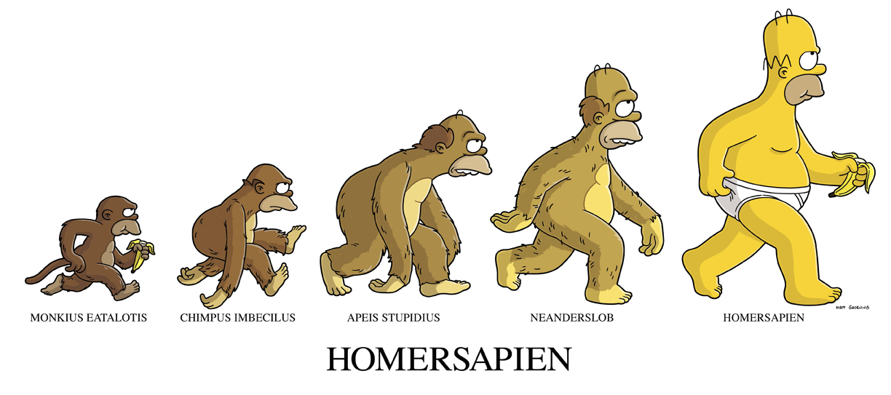

- SUGERENCIAS ESPECÍFICAS PARA LA RESOLUCIÓN DE ACTIVIDADES:

1) Se tendrá en cuenta la originalidad.
2) Las actividades deben enviarse al aula virtual o al mail, NO a las dos.
3) Colocar por escrito el nombre, apellido y curso al enviar el trabajo.
4) En el caso de utilizar mail, en el asunto colocar nombre y apellido, curso, colegio y PCP3 Biología.

.

